## 创新前沿 | 北京住宅院·科研中心致力打造“绿色智能健康”产业链

来源:建筑工业化装配式建筑网 2019/3/8

链接: <https://mp.weixin.qq.com/s/RvDX1cP3ToQowOFMU6JQJA>

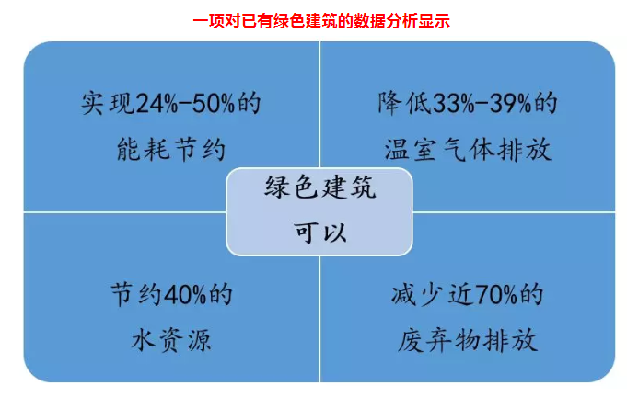

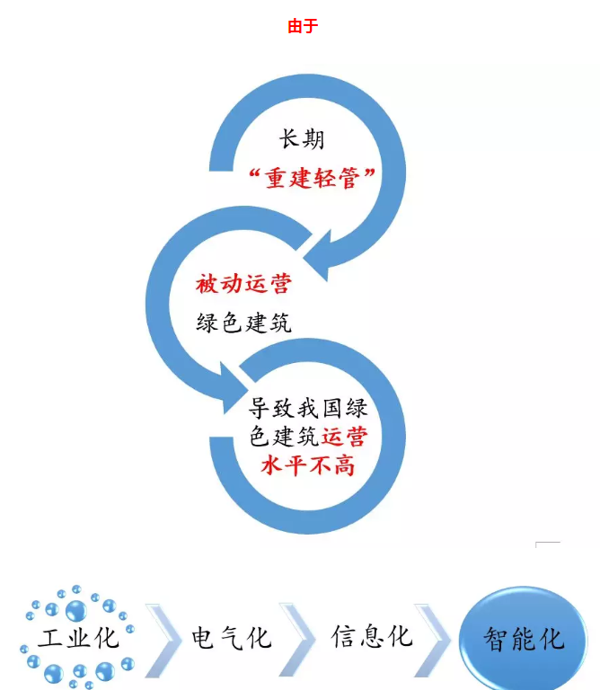

智能化被公认为是“第四次发展浪潮”

绿色建筑应植入智能化的基因，充分借助互联网、物联网等技术综合发挥节能绿色的优势。

智能建筑节能是世界性的大潮流和大趋势，同时也是中国改革和发展的迫切需求，具有客观必然性，是建筑事业发展的一个重点和热点，节能和环保是实现可持续发展的关键。

绿色建筑智能化是基于绿色建筑的基础之上，采用智能化技术使其具有环保节能、信息化、自动化、网络化、集成化等诸多特点。



智能化技术服务于“四节一环保”，诸如开发和利用可再生能源、减少常规能源的消耗，实现对气、水、声、光环境的有效调控，对各类污染物进行智能化检测与报警，提供各种现代化的信息服务等。

全面集成的楼宇智能化系统是实现绿色建筑智能化的前提核心

通过智能建筑信息集成系统，实现对楼宇设备自动化系统(BAS)和通信自动化系统的整合，实现信息、资源和管理服务的一体化集成与共享才能够实现针对楼宇内各类传感器信息、业务经营模式对环境的需求与影响等加以合理分析，并通过全方位各系统的综合调度与调控，实现绿色、环保与节能的建筑智能化建设目标。

未来智能楼宇的发展两大趋势：集成与融合。

以集成为例，即多个子系统在单独发展的同时，越来越多地实现在同一平台上的集成。

北京住宅院·科研中心在绿色建筑的发展中已完成“绿色+装配式”、“绿色+健康”等技术的探索与实践，并积极开展“绿色+智能”技术的前沿工作，致力打造绿色智能健康产业链。

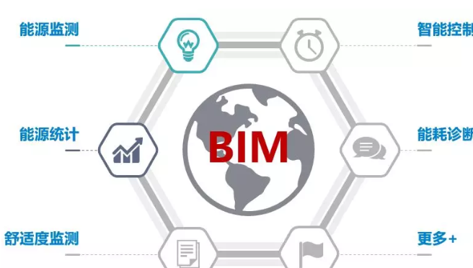  
智能建筑市场展望

相关资料显示，我国智能建筑市场目前产值已经接近千亿元，并且正以每年20%~30%的速度增长。

住房和城乡建设部重点推广绿色建筑，严抓建筑节能的举措，也进一步推动了我国智能楼宇市场的发展。